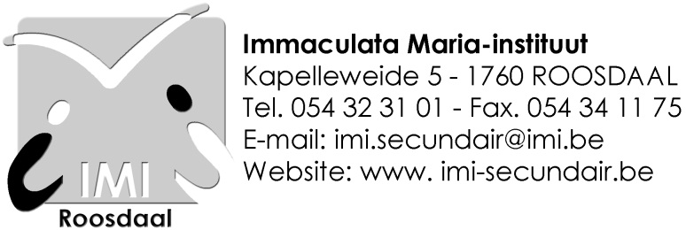

AAN TE KOPEN SCHOOLBENODIGDHEDEN VOOR DE LEERLINGEN VAN 1 Talen en Wiskunde

Algemene schoolbenodigdheden

- rugvriendelijke boekentas (licht, degelijk, gemakkelijk draagbaar op de rug)
- 20 witte zelfklevende etiketten
- 20 insteekhoezen
- blauwe, rode, groene, zwarte balpen
- papierschaar
- lijmstift
- kleurpotloden, kleurstiften
- markeerstiften geel, roze, blauw en groen
- DIN A4 geperforeerde bladen, commercieel en gewone ruitjes liefst met kantlijn op
- 3 geodriehoeken
- meetlat 30 cm
- passer
- witte gom + tekenpotlood
- puntslijper
- versterkingsringetjes
Aan te kopen via de school (komt op de schoolrekening)

- sorteermap
- materiaal beeld en muziek
- T-shirt van de school (verkrijgbaar september)

Benodigdheden per vak

Techniek | - 1 dunne ringmap DIN A4 rug 2 cm  - 4 plastic insteekhoezen
Aardrijkskunde | - 1 dunne ringmap DIN A4 rug 2 cm
Frans | - 1 ringmap DIN A4 rug 4 cm (geel)  - 5 plastic insteekhoezen
Lichamelijke opvoeding | - blauw of zwart kort sportbroekje  - lage sportschoenen met bleke zool, geen linnen vrijetijdsschoentjes  - witte sokken  - stoffen turnzak
Engels | - 1 dunne ringmap DIN A4 rug 2 cm
Nederlands | - 1 ringmap DIN A4 rug 4 cm (groen)  - 10 plastic insteekhoezen
Godsdienst | - 1 dunne ringmap DIN A4 rug 2 cm
Wiskunde | - 1 ringmap DIN A4 rug 4 cm (roos)  - 8 plastic insteekhoezen  - rekenmachine TEXAS TI-30XB MULTIVIEW
Sociale vaardigheden | - 1 bestekmapje
Geschiedenis | - 1 dunne ringmap DIN A4 rug 2 cm  - 1 plastic insteekhoes
Natuurwetenschappen | - 1 dunne ringmap DIN A4 rug 2 cm  - 1 plastic insteekhoes
Mens en samenleving | - 1 dunne ringmap DIN A4 rug 5 cm  - 2 plastic insteekhoezen
Muziek | - 1 etiket van ongeveer 4 op 8 cm met vermelding van voor- en achternaam en klas
Columbusprojecten | - 1 ringmap DIN A4 rug 4 cm  - 2 plastic insteekhoezen
De kleuren van de ringmappen voor de vakken Frans, Nederlands en wiskunde zijn niet verplicht maar ze zijn een handig hulpmiddel om zich te organiseren. Voor de overige vakken neem je witte of doorschijnende ringmappen.

De directie en de leerkrachten van het IMI wensen jullie alvast een fijne start op
1 september!

Deze lijst meebrengen de eerste schooldag. Niet weggooien!

